Materi Perkuliahan Sesi 9 Manajemen Sumberdaya Informasi

Topik : Organisasi dan Teknologi Informasi

(Sumber Richardus Eko Indrajit)

**ORGANISASI DAN TEKNOLOGI INFORMASI**



**Pendahuluan**

Sejarah memperlihatkan bahwa perkembangan teknologi informasi telah membawa dampak yang sangat signifikan terhadap sejumlah konsep dan teori organisasi. Berbeda dengan perangkat teknologi lainnya yang dalam teori organisasi konvensional hanya dipandang sebagai bagian dari perangkat “machines” -­‐ yang merupakan faktor produksi penting atau dikenal sebagai 4M dalam ilmu ekonomi1 -­‐ teknologi informasi dan komunikasi dianggap telah menyebabkan terjadinya pergeseran sejumlah paradigma secara signifikan dalam praktek berorganisasi2. Bahkan beberapa praktisi sepakat memasukkan “informasi” sebagai faktor produksi penting kelima diluar 4M yang telah dikenal3.

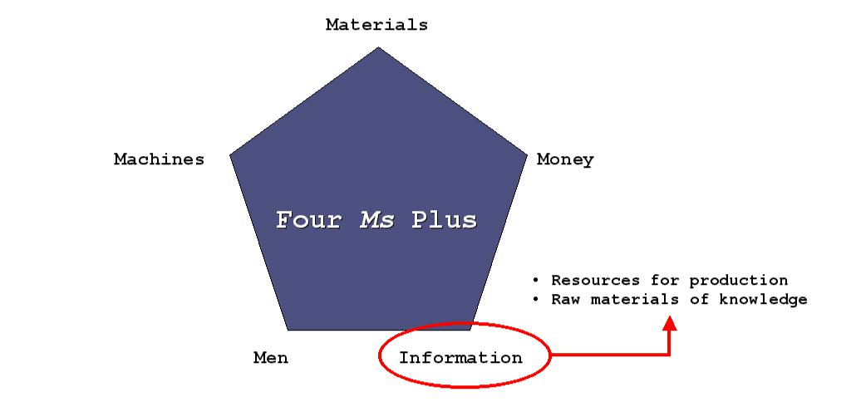

Oleh karena itu, untuk dapat mengetahui sejauh mana dampak perkembangan teknologi ini telah berpengaruh terhadap cara perusahaan moderen mengorganisasikan perusahaannya, ada baiknya dipahami terlebih dahulu sejumlah teori sistem organisasi pasca diperkenalkannya teknologi informasi secara komersial.

**Dua Perspektif Sistem Organisasi**

Dalam berbagai teori organisasi – baik yang konvensional maupun moderen – secara sederhana organisasi dilihat sebagai kesatuan antara dua komponen penting atau entitas utama yaitu “manusia” dan “struktur”. Unsur manusia akan sangat dipengaruhi oleh nilai, budaya/kultur, kepercayaan, perilaku sosial, struktur masyarakat, lingkungan sekitar, dan lain sebagainya; sementara unsur struktur akan sangat terkait dengan sistem, teknologi, prosedur, ukuran dan bentuk, dan lain sebagainya. Walaupun keduanya “sepakat” untuk melebur demi



1. Yang dimaksud dengan 4M adalah: *Men, Materials, Money,* dan *Machines*.
2. Don Tapscott memperlihatkan secara jelas dan detail 12 pergeseran paradigma yang mencirikan sebuah organisasi di era *New Economy*.
3. Moris, Steve, John Meed, dan Neil Svensen, “The Intelligent Manager: Adding Value in the Information Age”, London, UK: Pitman Publishing, 1996.

Halaman 6

pencapaian suatu tujuan4, penggabungan kedua unsur tersebut menghasilkan suatu kompleksitas yang berubah-­‐ubah dari masa ke masa sesuai dengan tingginya dinamika internal dan eksternal organisasi. Terlepas dari beraneka ragam teori mengenai organisasi yang telah dikenal, untuk mempermudah pemahaman, dapat diambil dua perspektif sistem yang sangat bertolak belakang satu dengan lainnya, yang dikenal sebagai “sociotechnical perspective” dan “structuralist perspective”5.

**Sociotechnical Perspective**

Pendekatan sistem ini menganggap bahwa organisasi moderen semacam perusahaan pada dasarnya merupakan hasil sintesis atau penggabungan dari dua komponen mendasar, yaitu “kemampuan teknis” untuk menghasilkan sesuatu yang dapat dijual (dalam hal ini adalah produk atau jasa yang ditawarkan) dan “sumber daya manusia” sebagai pelaku atau subyek dalam berorganisasi. Pandangan ini jelas merupakan pembaharuan dari teori organisasi konvensional yang menganggap bahwa organisasi tidak lebih dari sebuah “mesin” yang bersifat statis dan otokratis. Dalam kerangka pandangan tradisional tersebut, manusia hanyalah dianggap sebagai sebuah “sparepart” atau “benda mati” yang dapat dengan mudah diperjualbelikan sesuai dengan keperluan. Hal ini jelas sangat bertentangan dengan konsep sociotechnical dimana sumber daya manusia dianggap sebagai entitas yang paling strategis dalam sebuah organisasi, terutama yang bersifat komersial seperti sebuah perusahaan. Perubahan paradigma tersebut telah mengakibatkan terjadinya revolusi pemikiran dalam perancangan sistem organisasi yang tepat dan efektif di era moderen seperti saat ini dimana sejumlah prinsip lama yang telah sedemikian kuat dipegang, harus dilepas dan digantikan dengan beragam paradigma baru. Tabel berikut memperlihatkan bagaimana berbedanya pandangan pada era organisasi tradisional dengan konsep sociotechnical6 dalam berbagai aspek penting7.



|  |  |  |
| --- | --- | --- |
| **Traditional Approach** |  | **Sociotechnical Concept** |
|  |  |  |
| The technological imperative |  | Joint Optimization |
|  |  |  |
| People as extensions of machines |  | People as complementary to machines |
|  |  |  |
| People as expendable spare parts |  | People as resource to be developed |
|  |  |  |
| Maximum task breakdown, simple |  | Optimum task grouping, multiple broad |
| narrow skills (Taylorism) |  | skills (Work Enhancement) |
|  |  |  |
| External controls (supervisors, |  | Internal controls, self-regulating |
| specialist, staff, procedures) |  | systems, autonomous work groups |
|  |  |  |



1. Yang dalam berbagai teori “organisasi” sering didefinisikan sebagai kumpulan individu atau sekelompok orang yang ingin mencapai suatu tujuan tertentu (misalnya visi dan misi yang telah dicanangkan).
2. Pemilihan kedua perspektif kontras ini didasarkan pada teori perancangan dan perilaku organisasi yang diperkenalkan oleh Van Ven dan Joyce pada tahun 1981.
3. Perlu diperhatikan bahwa “teknologi informasi” dianggap sebagai bagian dari unsur “kemampuan teknis” dalam konsep sociotechnical, sehingga keberadaannya sangat mempengaruhi desain organisasi perusahaan moderen.
4. Diambil dari buku “Organisations and Information Technology: Systems, Power, and Job Design” karangan Ian Winfield.

|  |  |  |
| --- | --- | --- |
|  |  | Halaman 7 |
|  |  |  |
| Tall organisation chart, autocratic style |  | Flat organisation chart, participative |
|  |  | style, netowrk of workers |
|  |  |  |
| Competition, gamesmanship |  | Collaboration, collegiality |
|  |  |  |
| Organisation’s purposes only |  | Members’ and society’s common good |
|  |  |  |
| Alienation |  | Commitment, involvement |
|  |  |  |
| Low risk-taking |  | Innovation, risk seeking (with limits) |
|  |  |  |



**Structuralist Perspective**

Konsep ini merupakan hasil kajian dari Aston School dimana mereka memfokuskan studinya pada pencarian aspek-­‐aspek yang mempengaruhi struktur dan perilaku manusia dalam berorganisasi. Berbeda dengan sociotechnical perspective yang berpegang pada penggabungan unsur teknis dengan sumber daya manusia, structuralist perspective menemukan adanya sejumlah elemen penting lainnya yang saling mempengaruhi perilaku dalam berorganisasi. Keempat elemen penting yang dimaksud adalah: konteks, struktur organisasi, kinerja, dan perilaku organisasi. Konteks merupakan faktor makro yang memberikan ciri khusus pada sebuah organisasi.

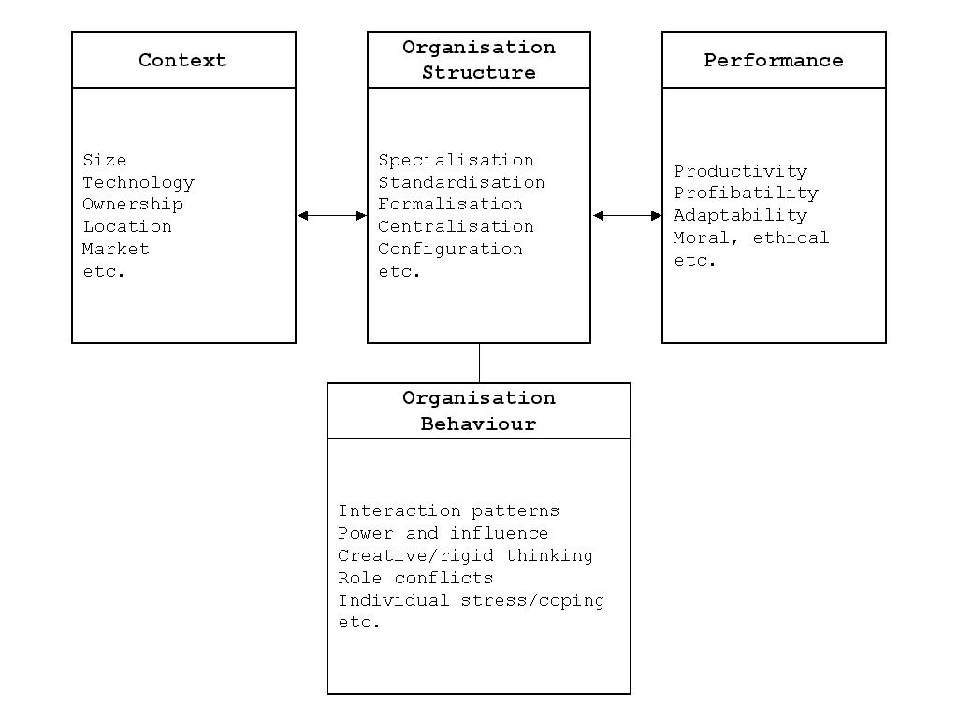

Contohnya adalah sebuah perusahaan yang karakteristiknya akan sangat

ditentukan oleh hal-­‐hal semacam: tipe industri, kompleksitas bisnis, struktur *market*, ruang lingkup usaha, *nature of products and services*, perkembanganteknologi, *barrier to entry*, situasi kompetisi, dan lain sebagainya. Dalam

mengatasi konteks makro tersebutlhan maka perusahaan membentuk sebuah struktur organisasi berdasarkan sejumlah aspek terkait dengan hal-­‐hal sebagai berikut: pembagian divisi berdasarkan spesialiasi, pemberlakukan standarisasi, bentuk formaliasi komunikasi dan prosedur, struktur sentraliasi atau desentraslisasi, dan lain sebagainya. Dibentuknya struktur tersebut adalah untuk

Halaman 8

memudahkan tercapainya visi, misi, dan obyektif yang telah dicanangkan, dimana keseluruhannya akan diukur melalui sejumlah indikator kinerja, seperti:

produktivitas, profitabilitas, kemampuan beradaptasi, *good corporate* *governance*, dan lain sebagainya. Perlu diperhatikan bahwa struktur organisasi

memiliki keterkaitan timbal balik yang sangat erat dengan perilaku organisasi karena di dalamnya akan mengandung baik secara implisit maupun eksplisit hal-­‐ hal semacam: struktur pengaruh dan kekuasaan, pola interaksi dan pelaporan, batasan pekerjaan dan tanggung jawab, dan lain sebagainya.

**Pengaruh Peranan Teknologi Informasi**

Kedua titik ekstrem perspektif tersebut membentuk sebuah spektrum sistem organisasi dimana di dalamnya terdiri dari berbagai macam jenis atau tipe sistem organisasi yang “dianut” oleh beragam organisasi moderen di dunia yang telah melibatkan teknologi informasi sebagai salah satu senjata utama dalam bersaing8. Mengenai ke arah mana sebuah organisasi akan memiliki kecenderungan dalam proses perancangan sistem organisasinya – dalam arti kata apakah yang bersangkutan akan lebih dekat ke sociotechnical atau ke arah structuralist – akan teramat sangat ditentukan oleh portofolio peranan teknologi informasi di perusahaan tersebut dan tingkat *maturity* atau kematangannya. Teori yang paling banyak dipergunakan untuk melihat sejauh mana peranan teknologi informasi bagi sebuah perusahaan adalah dengan menggunakan kateogori yang diperkenalkan oleh Markus, dimana menurutnya ada 5 (lima) peranan mendasar teknologi informasi di sebuah perusahaan, masing-­‐masing adalah:

1. Fungsi Operasional
2. Fungsi Pengawasan dan Kontrol
3. Fungsi Perencanaan dan Pengambilan Keputusan
4. Fungsi Komunikasi
5. Fungsi Interorganisasi



8 Sistem organisasi masa depan (futuristik) seperti yang diperkenalkan James Martin pada bukunya *Cybercorp* tidak termasuk di dalam spektrum tersebut karena sifatnya yang masih serba “spekulatif”.

Halaman 9

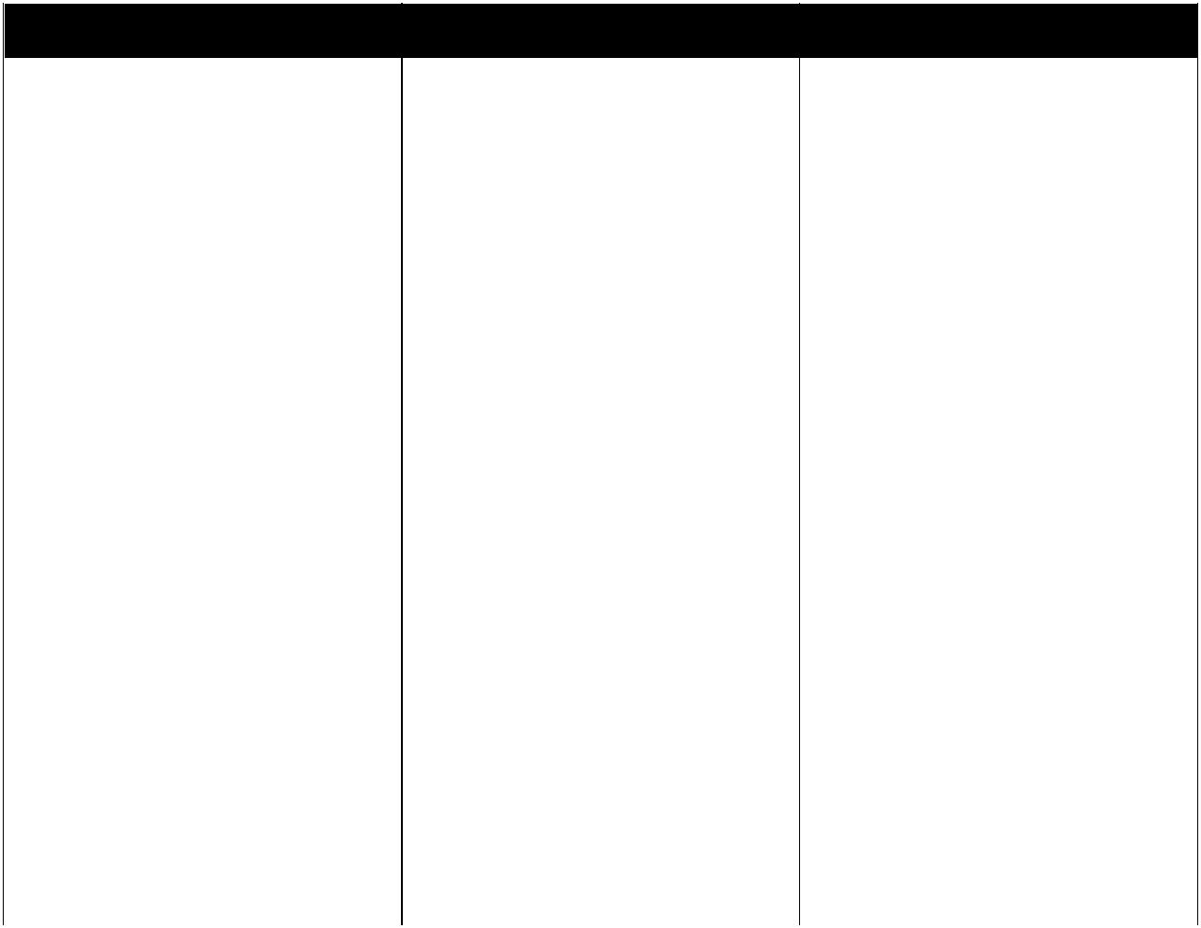

|  |  |  |  |  |
| --- | --- | --- | --- | --- |
| **System Types** |  | **System Funtions** |  | **Key Design Features** |
|  |  |  |  |  |
| Operational |  | To structure work |  | Work rationalisation |
|  |  |  |  | Work routinisation |
|  |  |  |  |  |
| Monitoring and control |  | To evaluate performance |  | Standards |
|  |  | and motivate people |  | Measures |
|  |  |  |  | Evaluation |
|  |  |  |  | Feedback |
|  |  |  |  | Reward |
|  |  |  |  |  |
| Planning and decision |  | To support intellectual |  | Models |
|  |  | processes |  | Data analysis and |
|  |  |  |  | presentation |
|  |  |  |  |  |
| Communication |  | To augment human |  | Communication |
|  |  | communication |  | procedures |
|  |  |  |  | Communication mediation |
|  |  |  |  |  |
| Interorganisational |  | To facilitate |  | Structuring or mediation |
|  |  | interorganisatinal |  | of interorganisational |
|  |  | transactions |  | transactions |
|  |  |  |  |  |

Tipe dan fungsi peranan teknologi informasi ini secara langsung akan berpengaruh terhadap rancangan atau desain:

§▪ Struktur organisasi perusahaan; dan

§▪ Struktur organisasi departemen, divisi, atau unit terkait dengan sistem informasi, teknologi informasi, dan manajemen informasi9.

Fungsi Operasional akan membuat struktur organisasi menjadi lebih ramping dan jauh dari sifat birokratis karena sejumlah aspek administratif yang ketat dan teratur telah diambil alih fungsinya oleh teknologi informasi. Karena sifat penggunaannya yang menyebar di seluruh fungsi organisasi, maka unit terkait dengan manajemen teknologi informasi akan menjalankan fungsinya sebagai “supporting agency”10 dimana teknologi informasi dianggap sebagai sebuah “firm infrastructure”.



1. Sejumlah teori manajemen membedakan definisi ketiga istilah tersebut (walaupun di dalam karya ini akan lebih ditekankan pada “teknologi informasi”; lihat buku “Pengantar Konsep Dasar Sistem Informasi dan Teknologi Informasi” karangan Richardus Eko Indrajit untuk pemahaman lebih lanjut mengenai persamaan dan perbedaannya.
2. Michael Porter dalam teori “competitive advantage”-nya menamakan peranan teknologi informasi sebagai penunjang berbagai kegiatan manajemen sebagai “supporting activities”.

Halaman 10

Fungsi Monitoring and Control mengandung arti bahwa keberadaan teknologi

informasi akan menjadi bagian yang tidak terpisahkan dengan aktivitas di level manajerial – *embedded* di dalam setiap fungsi manajer -­‐ sehingga struktur

organisasi unit terkait dengannya harus dapat memiliki “span of control” atau “peer relationship” yang memungkinkan terjadinya interaksi efektif dengan para manajer di perusahaan terkait.

Fungsi Planning and Decision mengangkat teknologi informasi ke tataran peran yang lebih strategis lagi karena keberadaannya sebagai *enabler* dari rencana

bisnis perusahaan dan merupakan sebuah “knowledge generator” bagi para pimpinan perusahaan yang dihadapkan pada realitas untuk mengambil sejumlah keputusan penting sehari-­‐harinya. Tidak jarang perusahaan yang pada akhirnya memilih menempatkan unit teknologi informasi sebagai bagian dari fungsi perencanaan dan/atau pengembangan korporat karena fungsi strategis tersebut di atas.

Fungsi Communication secara prinsip termasuk ke dalam “firm infrastructure” dalam era organisasi moderen dimana teknologi informasi ditempatkan posisinya sebagai sarana atau media individu perusahaan dalam berkomunikasi, berkolaborasi, berkooperasi, dan berinteraksi. Seperti halnya pada Fungsi Operational, unit teknologi informasi akan menempatkan dirinya sebagai penunjang aktivitas sehari-­‐hari perusahaan.

Fungsi Interorganisational merupakan sebuah peranan yang cukup unik karena dipicu belakangan ini oleh semangat globalisasi yang memaksa perusahaan

untuk melakukan kolaborasi atau menjalin kemitraan dengan sejumlah perusahaan lain11. Konsep kemitraan strategis atau *partnerships* berbasis teknologi informasi seperti pada implementasi *Supply Chain Management* atau *Enterprise Resource Planning* membuat perusahaan melakukan sejumlah

terobosan penting dalam mendesain struktur organisasi unit teknologi

informasinya. Bahkan tidak jarang ditemui perusahaan yang cenderung melakukan kegiatan pengalihdayaan atau *outsourcing* sejumlah proses bisnis

terkait dengan manajemen teknologi informasinya ke pihak lain demi kelancaran bisnisnya.

**Penutup**

Melihat kenyataan dan penjelasan tersebut, maka terlihat bahwa pada dasarnya, sistem organisasi – menyangkut di dalamnya perancangan struktur organisasi dan penilaian efektivitas kinerjanya – akan sangat tergantung dari sejumlah faktor spesifik terkait dengan situasi dan kondisi perusahaan. Walaupun berada dalam sebuah industri yang sama, lini bisnis serupa, penghasil produk dan jasa yang tidak jauh berbeda karakteristiknya, beberapa perusahaan dapat memiliki struktur organisasi yang berbeda. Perbedaan tersebut dipicu karena unsur-­‐ unsur yang “tidak mungkin tersamakan” seperti: nilai atau *value* yang dianut

masing-­‐masing individu, budaya perusahaan yang telah terbentuk, perilaku para pimpinan dan pengambil keputusan terutama dalam hal *leadership* (sikap

kepemimpinan), visi dan misi perushaan yang telah dicanangkan, konteks



1. Bahkan dalam ilmu manajemen dikenal istilah “coopetition” dimana perusahaan “sepakat” untuk bekerjasama dengan perusahaan lain yang notabene adalah pesaingnya (karena berada dalam industri yang sama) untuk berkolaborasi demi memenangkan kompetisi yang lebih besar ruang lingkupnya.

Halaman 11

keberadaan perusahaan dalam lingkungan sekitarnya, *maturity* dari perusahaan dalam berbisnis, dinamika pasar yang sangat tinggi, perkembangan teknologi informasi yang pesat, dan lain sebagainya. Dengan memahami karakteristik dari perusahaan – terutama ditinjau dari sejumlah variabel yang mempengaruhinya – nischaya dapat dikembangkan sebuah struktur organisasi usaha dan unit penunjang teknologi informasi yang tepat dan efektif.

Halaman 12

**MODEL TATA KELOLA TEKNOLOGI INFORMASI**



**Pendahuluan**

Inti dari persaingan di era globalisasi saat ini adalah pada kemampuan perusahaan dalam meningkatkan kualitas proses penciptaan produk dan jasanya dari hari ke hari. Produk atau output fisik saja tidaklah cukup untuk dapat memuaskan pelanggan dewasa ini tanpa “dibungkus” dengan pelayanan yang prima dari perusahaan. Sejumlah riset manajemen memperlihatkan bahwa fokus persaingan akan terletak pada kemampuan perusahaan dalam menciptakan produk dan jasa yang lebih cepat, lebih baik, dan lebih murah dibandingkan dengan para pesaingnya12. Oleh karena itulah maka perusahaan dewasa ini dituntut untuk lebih berorientasi pada proses atau “process oriented”, sebagai pembeda dari perusahaan jaman dahulu yang cenderung pada “funtional oriented”. Artinya adalah bahwa dewasa ini struktur organisasi perusahaan harus dirancang sedemikian rupa agar dapat menunjang proses utama (core processes) maupun aktivitas penunjang (supporting activities) yang telah didesain untuk berkompetisi. Dengan kata lain, struktur organisasi harus mengikuti “struktur” proses perusahaan agar mekanisme bisnis dapat berjalan secara efektif. Keseluruhan relasi antar elemen organisasi yaitu proses, struktur organisasi, sumber daya manusia, dan teknologi pada akhirnya akan menentukan kekuatan dari sebuah perusahaan dalam menghadapi persaingan13.

**Proses Manajemen Teknologi Informasi**

Proses pengelolaan teknologi informasi pun harus terlebih dahulu didefinisikan oleh perusahaan sebelum yang bersangkutan dapat merancang struktur divisi atau unit teknologi informasi yang sesuai; karena secara prinsip, terlepas dari jenis atau bentuk struktur organisasi unit teknologi informasi, sejumlah proses tata kelola harus dimiliki oleh perusahaan14. Terdapat berbagai teori dan konsep yang telah diperkenalkan untuk dapat mendefinisikan keseluruhan proses terkait dengan manajemen maupun tata kelola (governance) teknologi informasi. Dari beragam paradigma yang ada, sebuah konsep yang sangat baik dan telah diterapkan oleh sejumlah perusahaan dewasa ini adalah standar yang diperkenalkan oleh sebuah yayasan non profit yaitu Information System Audit and Control Foundation (ISACF) yang diberi nama COBIT (Common Objectives for Information and Related Technology). Secara jelas COBIT diperuntukkan untuk menunjang konsep IT Governance yang didefinisikan sebagai sebagai15:

*“A structure of relationships and processes to direct and control the enterprise in order to achieve the enterprise’s goals by adding value while balancing risk versus return over IT and its processes”.*

**

1. Fenomena ini diistilahkan oleh beberapa pakar manajemen sebagai keinginan untuk menciptakan produk dan jasa secara “cheaper-better-faster” dari hari ke hari.
2. Konsep 4 elemen ini lebih relevan dan “kuat” dibandingkan dengan yang biasa dipergunakan dalam manajemen yaitu konvergensi antara “people-process-technology”.
3. Bjorn-Anderson N., “Implementation of Office Systems”, North Holland, Amsterdam: Office Systems, 1986.
4. IT Governance adalah salah satu syarat utama demi tegaknya konsep “good corporate governance” yang belakangan ini kerap didengungkan dalam dunia bisnis.

Halaman 13

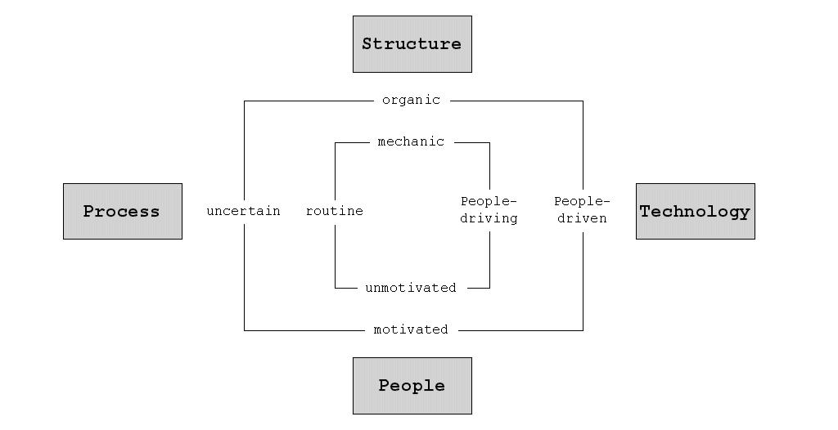

Secara jelas COBIT membagi proses pengelolaan teknologi informasi menjadi 4 (empat) domain utama, yaitu masing-­‐masing16:

§▪ Perencanaan dan Organisasi

§▪ Pengadaan dan Implementasi

§▪ Penyelenggaraan dan Pelayanan

§▪ Pengawasan dan Evaluasi

**Perencanaan dan Organisasi**

Terdapat 11 (sebelas) proses tata kelola teknologi informasi yang harus diperhatikan oleh perusahaan, masing-­‐masing adalah sebagai berikut:

PO1. Menyusun Rencana Strategis Teknologi Informasi

PO2. Mendefinisikan Arsitektur Informasi Korporat

PO3. Menentukan Arah Perkembangan Teknologi

PO4. Merancang Struktur Organisasi Teknologi Informasi

PO5. Mempertimbangkan Investasi Teknologi Informasi

PO6. Mengkomunikasikan Arah dan Sasaran Manajemen

PO7. Mengembangkan Sumber Daya Manusia

PO8. Menjamin Pemenuhan Standar Eksternal

PO9. Mengkaji Resiko

PO10. Mengelola Proyek Teknologi Informasi

PO11. Memelihara Kualitas



1. Sekilas terlihat bahwa keempat domain tersebut sejalan dengan prinsip manajemen, seperti POAC (Planning, Organising, Actuating, Controlling) dan aspek tambahan lainnya seperti *Executing, Evaluation,* dan lain sebagainya.

Halaman 14

**Pengadaan dan Implementasi**

Terdapat 6 (enam) proses tata kelola teknologi informasi yang harus diperhatikan oleh perusahaan, masing-­‐masing adalah sebagai berikut:

DS1. Mengidentifikasikan Solusi bagi Perusahaan

DS2. Mengadakan dan Memelihara Perangkat Lunak Aplikasi DS3. Membangun dan Mengembangkan Infrastruktur Teknologi DS4. Menyusun Prosedur Kerja dan Pemeliharaan DS5. Mengakreditasi Sistem

DS6. Mengelola Perubahan

**Penyelenggaraan dan Pelayanan**

Terdapat 13 (tiga belas) proses tata kelola teknologi informasi yang harus diperhatikan oleh perusahaan, masing-­‐masing adalah sebagai berikut:

DS1. Menentukan Standar Kepuasan

DS2. Memonitor Keterlibatan Pihak Ketiga

DS3. Menjaga Kinerja dan Kapasitas

DS4. Menjamin Pelayanan yang Berkesinambungan

DS5. Mengelola Sistem Keamanan

DS6. Mengidentifikasikan dan Mengalokasikan Biaya

DS7. Mendidik dan Melatih Pengguna

DS8. Membantu Pelanggan Sistem

DS9. Memantau Konfigurasi

DS10. Mengatasi Keluhan dan Masalah

DS11. Mengelola Data

DS12. Mengelola Fasilitas

DS13. Mengelola Operasi

**Pengawasan dan Evaluasi**

Terdapat 4 (empat) proses tata kelola teknologi informasi yang harus diperhatikan oleh perusahaan, masing-­‐masing adalah sebagai berikut:

M1. Memantau Keseluruhan Proses

M2. Mengkaji Ketersediaan Kontrol Internal

M3. Menyediakan Penjamin Independen

M4. Mempersiapkan Tim Audit Independen

**Implementasi COBIT**

Keseluruhan 34 proses generik tersebut haruslah dimiliki oleh sebuah perusahaan yang menganggap teknologi informasi sebagai salah satu sumber

Halaman 15

daya strategisnya. Kelebihan dari pendekatan yang dipergunakan oleh COBIT ini terkait dengan manajemen perusahaan adalah sebagai berikut:

§▪ Paradigma yang dipergunakan oleh COBIT merupakan turunan dari konsep bisnis perusahaan sehingga keberadaannya sejalan dengan prinsip bisnis usaha17;

§▪ Konsep COBIT dibangun berbasis pada proses, sehingga sejalan dengan konsep moderen perusahaan yang harus memfokuskan diri pada proses;

§▪ Masing-­‐masing perusahaan – yang berada dalam suatu industri tertentu – biasanya akan memilih atau mengkategorikan mana saja dari ke-­‐34 proses tersebut yang sifatnya kritikal bagi perusahaan dan aspek mana saja yang “nice to have”, sehingga manfaat implementasinya dapat dirasakan secara langsung dalam bentuk peningkatan *value* bisnis;

§▪ Keseluruhan konsep COBIT secara lengkap dapat diperoleh secara gratis oleh perusahaan karena memang dirancang untuk dapat dimanfaatkan seluas-­‐luasnya18;

§▪ Referensi yang tersedia sudah sedemikian lengkapnya sehingga dapat dengan mudah dijadikan panduan bagi perusahaan yang ingin menyusun kebijakan, prosedur, peraturan, struktur organisasi, maupun sistem atau

mekanisme tata kelola manajemen teknologi informasi, karena telah diberikan secara lengkap hal-­‐hal semacam: *critical success factors, key* *goal indicators, key performance indicators,* dan lain sebagainya;

§▪ Perusahaan yang berminat untuk menerapkan COBIT dapat melakukannya secara perlahan-­‐lahan sesuai dengan situasi dan kondisinya, mengikuti tingkat kematangan atau *maturity* tertentu19;

§▪ Implementasi dan pengembangan dari konsep ini sangat “tidak terbatas” karena dapat pula dimanfaatkan oleh manajemen dalam melakukan hal-­‐ hal seperti: penilaian kinerja unit teknologi informasi, penentuan strategi teknologi informasi yang sesuai dengan bisnis perusahaan, penerapan

untuk melakukan audit teknologi informasi, penggabungannya dengan konsep semacam *balance scorecard, value chain,* dan lain-­‐lain;

§▪ Kehandalannya yang terbukti20 karena telah dipergunakan secara luas oleh sejumlah perusahaan besar di dunia seperti mereka yang berada di dalam tataran Fortune 500; dan lain sebagainya.



1. Istilah “turunan” dan “sejalan” ini dalam bahasa manajemen populernya dinyatakan sebagai “alignment” antara strategi bisnis dan strategi teknologi informasi.
2. Dokumen lengkapnya yang terdiri dari 6 modul dapat diambil di www.isaca.org secara cuma-cuma.
3. Pendekatan “maturity level” ini mengikuti konsep CMM (Capability Maturity Model) yang diperkenalkan oleh Software Engineering Institute di Carnegie-Mellon University, Pittsburgh.
4. Konsep ini dikembangkan oleh konsorsium institusi terkemuka di dunia seperti Gartner, IBM, dan PriceWaterhouseCoopers.

Halaman 16

**Struktur Organisasi Independen**

Kehandalan COBIT ini secara tidak langsung telah mewarnai dunia perancangan struktur organisasi unit teknologi informasi karena keempat domain yang ada sifatnya adalah saling independen berdasarkan “segregation of duty” atau pemisahan wewenang dan tanggung jawab dalam sebuah sistem organisasi. Dengan mengembangkan sebuah struktur organisasi berbasiskan proses ini, perusahaan dapat secara efektif melakukan manajemen teknologi informasinya yang berkualitas.

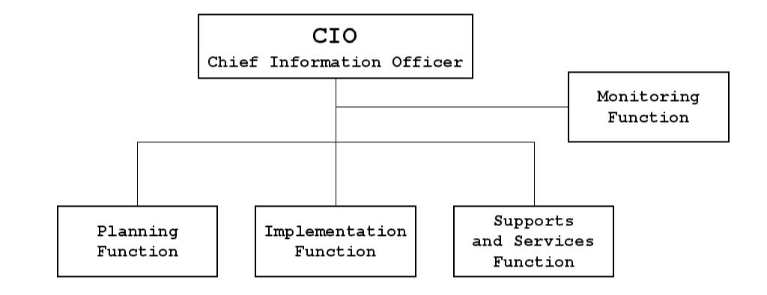

Dari struktur sederhana di atas terlihat bahwa paling tidak ada 4 (empat) fungsi yang harus dimiliki oleh perusahaan dalam hal pengelolaan terhadap teknologi informasi yang dimilikinya:

§▪ Planning Function, yang bertanggung jawab terhadap proses perencanaan kebutuhan teknologi informasi agar sejalan dengan rencana bisnis dan kebutuhan korporat;

§▪ Implementation Function, yang bertanggung jawab terhadap keseluruhan proses penerapan dan penyelenggaraan aplikasi teknologi informasi agar dapat berjalan sesuai dengan keinginan;

§▪ Supports and Services Function, yang bertanggung jawab terhadap berbagai aktivitas penunjang dan pelayanan para pengguna yang membutuhkan pertolongan dalam menggunakan teknologi informasi; dan

§▪ Monitoring Function, yang merupakan suatu aktivitas pengawasan agar keseluruhan proses berjalan sesuai dengan aturan main yang berlaku sehingga tercipta kualitas tata kelola yang diharapkan.

Bagi organisasi yang telah memiliki struktur organisasi tertentu misalnya, konsep 4 (empat) domain COBIT pun dapat dipergunakan secara fleksibel.

Halaman 17

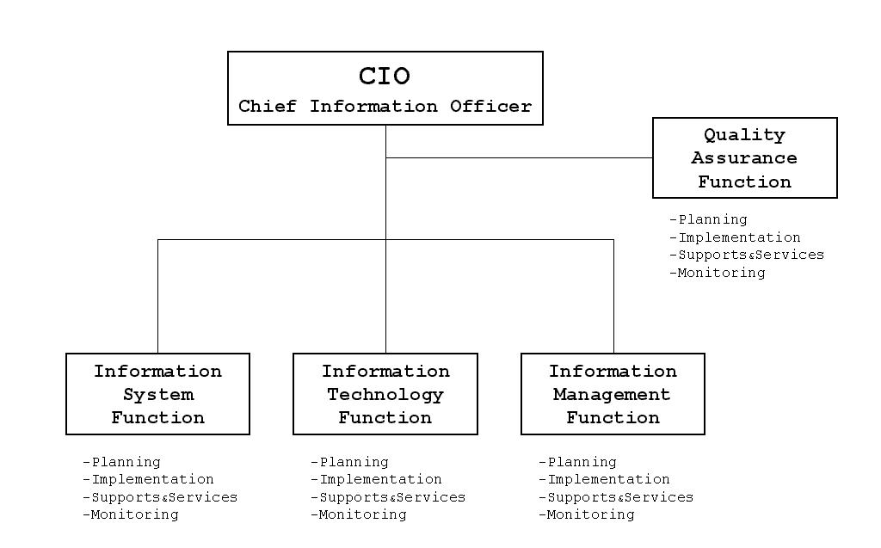

Contohnya seperti struktur generik di atas ini, dimana fungsi *planning,* *implementation, supports&services,* dan *monitoring* telah “masuk” atau *embedded*

di dalam pola kerja masing-­‐masing fungsi. Ada berbagai macam cara untuk membuatnya menjadi efektif, misalnya melalui *business process mapping*, mekanisme/prosedur baku (*standard operating procedures*)*, job description*,

program/sasaran mutu, dan lain sebagainya.

**Penutup**

Pada akhirnya, perusahaan harus memiliki strategi dan mekanisme yang jelas dalam usahanya untuk menyatukan keempat elemen strategis yaitu proses, struktur, teknologi, dan sumber daya manusia. Untuk perusahaan yang ingin belajar menuju pada tataran “best practice”, COBIT dapat dijadikan sebagai acuan awal karena konsep tersebut dibangun dengan menggunakan paradigma manajemen moderen yang sangat cocok diterapkan oleh organisasi dewasa ini.

Halaman 18

**BUDAYA MANAJEMEN INFORMASI**



**Pendahuluan**

Struktur organisasi terkait dengan manajemen informasi sangat ditentukan dengan tingkat kematangan atau penerapan budaya informasi di sebuah perusahaan. Max Boisot dalam bukunya “Information and Organisations” mendefinisikan budaya informasi sebagai suatu sistem kondusif yang mendukung terjadinya perilaku pertukaran informasi antar individu maupun kelompok di dalam organisasi21. Dalam karyanya yang terkenal, yaitu Boisot’s Model, yang bersangkutan mengatakan bahwa struktur manajemen informasi akan sangat terkait dari karakteristik informasi beserta konteks keberadaan organisasi yang bersangkutan, sehingga dapat dikategorikan dalam dua koordinat matriks:

§▪ Codified vs Uncodified – informasi dianggap sebagai *codified* apabila dibutuhkan suatu mekanisme pengkategorian berdasarkan suatu standar kode tertentu,

seperti misalnya: zat dalam reaksi kimia, variabel dalam formula fisika, pangkat dalam kemiliteran, dan lain sebagainya; sementara informasi yang *uncodified*

sering dijumpai dalam berbagai representasi seperti pada: majalah, koran, televisi, radio, dan lain sebagainya.

§▪ Diffused vs Undiffused – informasi dianggap sebagai *diffused* apabila dapat diakses secara bebas oleh publik; sementara dikategorikan sebagai *undiffused*

apabila hanya boleh diakses oleh sekelompok individu atau komunitas tertentu.

**Model Budaya Informasi**

Berdasarkan hasil risetnya, yang diilhami dengan teori Max Boisot, Justin Keen22 menemukan adanya 5 (lima) jenis model struktur manajemen informasi yang sangat dipengaruhi oleh budaya informasi perusahaan terkait. Adapun kelima model tersebut beserta karakteristiknya diperlihatkan dalam tabel berikut.

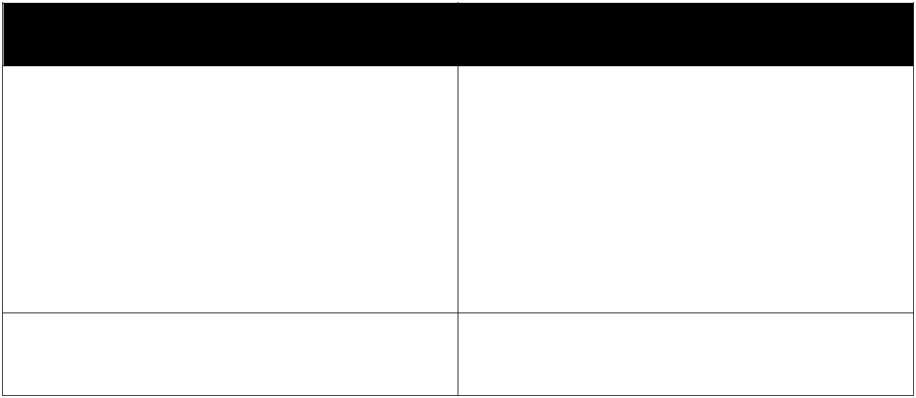

**Model**

Technocratic Utopianism

Anarchy



**Characteristics**

A heavily technical approach to information management, stressing categorization and modeling of an organisation’s full information assets, which heavily reliance on emerging technologies

No overall information policy, leaving individuals to obtain and manage their

1. Boisot, Max, “Information and Organisations: The Manager as Antropologist”, Fontana, London, 1987.
2. Keen, Justin, “Information Management in Health Services”, Buckingham, UK: Open University Press, 1994.

Feudalism

Dictatorship

Federalism

Halaman 19



information

Information is managed by individual functions or departments, which define their own information needs and report only limited information to the center

The board defines information categories and reporting structures, and may not willingly share information with the wider organisation

Information management is based on

concensus and negotiation about

information flows

Technocratic Utopianism merupakan suatu sistem dimana organisasi secara ketat, detail, dan konsisten mengatur penciptaan, distribusi, dan penggunaan setiap kategori informasi yang ada di perusahaan. Demi kelancaran proses penyebaran informasi, disusunlah sejumlah prosedur dan standar yang harus dipatuhi oleh setiap individu di dalam menggunakan beragam perangkat teknologi informasi dan komunikasi. Dengan kata lain, setiap individu di dalam organisasi ini haruslah “information technology literate” karena teknologi dan informasi telah menjadi asset berharga yang tak terpisahkan dengan keberadaan perusahaan. Dalam format ini biasanya terdapat sebuah unit teknologi informasi yang bertugas “menjamin” tercapainya suasana budaya informasi yang ketat dan “by the book” (sesuai aturan yang disepakati).

Anarchy adalah suatu kondisi dimana perusahaan sama sekali tidak memiliki kebijakan dan prosedur berkaitan dengan manajemen informasi. Setiap individu diberikan keleluasaan dan kewajiban untuk mengurus kebutuhan informasinya masing-­‐masing, sesuai dengan peranan, tugas, dan tanggung jawabnya di dalam organisasi. Perusahaan hanyalah menyediakan teknologi dan jalur akses terhadap berbagai sumber informasi terkait dengan bisnis perusahaan, baik yang sifatnya internal maupun eksternal. Tentu saja dalam kerangka tersebut tidak akan ditemukan unit organisasi yang mengurusi manajemen informasi,

karena perusahaan biasanya menyerahkan hak penyediaan infrastruktur informasi dan komunikasi ke pihak ketiga melalui cara *outsourcing*.

Feudalism terjadi apabila kebutuhan dan tata kelola manajemen informasi dipegang atau “dimonopoli” oleh satu atau beberapa fungsi organisasi khusus. Unit-­‐unit organisasi inilah yang menentukan model, kategori, dan standar informasi yang perlu dikelola oleh perusahaan dan merekalah yang akan menyediakannya bagi seluruh individu yang ada. Dalam format kerangka ini, biasanya para individu dan unit lainnya akan sangat bergantung dengan divisi atau departemen teknologi informasi yang dimaksud.

Halaman 20

Dictatorship menempatkan posisi para pimpinan perusahaan atau yang biasa disebut sebagai Dewan Direksi sebagai pihak yang memutuskan dan mengontrol keberadaan informasi di perusahaan. Dewan inilah yang akan menentukan tipe dan jenis informasi yang dibutuhkan perusahaan, siapa saja yang boleh memperoleh dan mengaksesnya, sampai dengan struktur kontrol dan pelaporan manajemen terkait dengannya. Ada atau tidaknya unit yang bertanggung jawab terhadap teknologi informasi sangat ditentukan oleh keputusan dewan tersebut.

Federalism dipandang sebagai sebuah sistem manajemen yang cukup “demokratis” karena sejumlah pihak yang berkepentingan mengadakan “konsensus” bersama mengenai tata kelola informasi yang ada dan mengalir di perusahaan. Bentuk konsensus yang dimaksud dapat bermacam-­‐macam, mulai yang sangat formal seperti kesepakatan membentuk suatu unit atau komunitas khusus di masing-­‐masing fungsinya, sampai dengan yang informal seperti pembentukan Dewan Perwakilan Users23.

**Perusahaan dan Budaya Informasi**

Kesalahan klasik yang kerap dilakukan oleh manajemen adalah langsung membentuk struktur unit teknologi informasi beserta mekanismenya tanpa memperhatikan tingkat kematangan budaya informasi di perusahaan. Tidak perlu heran jika di negara maju dimana mayoritas individunya memiliki “information literacy” dan “technology literacy” yang tinggi, model anarchy kerap menjadi pilihan utama karena dinilai demokratis dan menjunjung tinggi hak individu untuk memilih dan menentukan informasi apa saja yang relevan baginya. Sementara itu untuk sebuah perusahaan yang sangat bergantung dengan informasi namun baru pimpinan saja yang mengerti nilai strategisnya, penerapan model dictatorship akan lebih efektif hasilnya dibandingkan dengan model lainnya. Contoh lainnya adalah penerapan model technocratic utopianism yang biasa diimplementasikan oleh perusahaan atau organisasi dimana kualitas informasi sangat menentukan arah institusi seperti organisasi antariksa NASA, lembaga intelijen negara, bursa saham, perpustakaan nasional, dan lain-­‐lain.

**Penutup**

Pada kenyataannya tidak semua perusahaan telah mengerti dan memahami fungsi strategis dari informasi di era globalisasi saat ini. Sering dijumpai kasus dimana hanya segelintir individu yang paham betul akan makna informasi dan bagaimana pemanfaatannya dapat meningkatkan kinerja usaha secara signifikan; namun yang bersangkutan mengalami kesulitan untuk meyakinkan mitra kerjanya yang lain. Sementara itu tidak jarang pula ditemui perusahaan dimana mayoritas manajemen dan karyawannya sangat berniat untuk mempelajari seluk beluk informasi beserta teknologinya, namun mereka yang telah memiliki pemahaman tidak mau membagikan ilmunya kepada mereka yang membutuhkan. Banyak orang yang salah mengartikan kalimat “information is power”, dimana mereka menganggap jika memberitahukan informasi yang



1. Kumpulan individu yang mewakili masing-masing fungsinya dimana mereka bertemu secara berkala untuk membahas permasalahan sehari-hari terkait dengan tata kelola informasi untuk mencari kesepakatan jalan keluarnya.

Halaman 21

dimilikinya, maka dengan sendirinya “power” yang mereka miliki akan hilang24. Padahal, sesuai dengan yang pernah dikatakan Bill Gates dalam suatu kesempatan, prinsip yang benar adalah “the power is coming from the share of information; not from the hoard of information”. Budaya membagi informasi harus meresap ke dalam jiwa masing-­‐masing individu jika ingin perusahaan dimana mereka bekerja akan meningkat kinerjanya dari hari ke hari.



1. Kesalahpahaman inilah yang menyebabkan terjadinya fenomena “information hoarding” atau kecenderungan seseorang untuk menyembunyikan informasi yang diketahuinya agar orang lain senantiasa mengharapkan bantuan atau keberadaan orang tersebut.

Halaman 22

**SISTEM SENTRALISASI DAN DESENTRALISASI**



**Pendahuluan**

Isu klasik yang sering mengundang perdebatan di kalangan manajemen dalam menentukan sistem manajemen teknologi informasi mana yang paling cocok untuk diterapkan adalah menyangkut pemilihan antara pendekatan sentralisasi atau desentralisasi. Terlepas dari sistem mana yang dipilih, tentu saja masing-­‐ masing pendekatan tersebut memiliki kelebihan dan kekurangannya sendiri-­‐ sendiri. Yang perlu menjadi perhatian manajemen dalam hal ini adalah pemahaman yang utuh akan pemikiran di belakang konsep kedua sistem tersebut, karena dengan demikian, maka mereka dapat menentukan pendekatan mana yang cocok diterapkan di perusahaan tempat mereka bekerja.

**Sejarah Sistem Sentralisasi**

Jika melihat sejarah perkembangan teknologi informasi dan ilmu sistem informasi, kebanyakan aplikasi perusahaan dibangun secara *ad-­‐hoc* sehingga tidak heran dalam perkembangannya sering ditemui fenomena sistem aplikasi tambal sulam25. Biasanya masing-­‐masing departemen atau divisi membangun sistemnya sendiri-­‐sendiri untuk mendukung kegiatan fungsionalnya, seperti: sistem informasi akuntasi dan keuangan, sistem informasi pemasaran dan penjualan, sistem informasi operasional, sistem informasi logistik dan pengadaan, dan lain sebagainya. Pada mulanya, hal tersebut tidak mendatangkan permasalahan apapun. Namun sejalan dengan perkembangan dunia usaha, perusahaan mulai menyadari perlunya sejumlah proses lintas fungsional yang mengharuskan data atau informasi mengalir dari satu bagian ke bagian lainnya. Ketika berbicara masalah integrasi inilah dijumpai permasalahan yang keseluruhannya bermula karena faktor “incompatible” atau tidak dapat berkomunikasinya satu sistem informasi dengan lainnya karena adanya sejumlah perbedaan teknis seperti masalah standar, protokol, teknologi, algoritma, metoda, dan lain sebagainya. Pada saat inilah perusahaan mulai melirik konsep sentralisasi karena mereka sangat membutuhkan suatu sistem besar yang terpadu dan saling terintegrasi satu dan lainnya26. Fitur atau karakteristik dari sebuah sistem sentralisasi antara lain:

§▪ Strategi, kebijakan dan pendekatan manajemen informasi berlaku seragam dan standar bagi seluruh unit organisasi dengan kecenderungan tata kelola secara “top down”;

§▪ Keputusan terkait dengan jenis sistem, tipe aplikasi, standar basis data, hak akses, spesifikasi perangkat keras dan infrastruktur, dan lain sebagainya ditentukan oleh pusat (sentral)27;



1. Beberapa orang lebih senang menamakannya sebagai “the islands of information system” atau kepulauan sistem informasi yang tersebar dan saling tidak berhubungan satu dan lainnya.
2. Hasil sejumlah penelitian memperlihatkan bagaimana manajemen perusahaan “tidak mau ambil pusing” dengan beragam “merek” aplikasi yang ada di perusahaan, mereka lebih cenderung memilih satu solusi yang berlaku untuk seluruh organisasi dan diatur secara terpusat agar terjamin keterpaduannya.
3. Contoh sentral yang dimaksud misalnya adalah *holding company*, kantor pusat, *headquarter,* dan lain sebagainya.

Halaman 23

§▪ Unit teknologi informasi yang berada di pusat memiliki kekuasaan

dan/atau kewenangan yang jauh lebih besar dan tinggi dibandingkan dengan unit serupa yang ada di berbagai cabang perusahaan atau *business* *unit*; dan

§▪ *Computing power* akan cenderung diletakkan di pusat yang ditandaidengan diinstalasinya sejumlah *powerful servers* dan *datawarehouse* yang

berisi seluruh data konsolidasi kantor-­‐kantor cabang.

Sistem sentralisasi memang menawarkan sejumlah kelebihan, antara lain:

§▪ Jaminan terbentuknya sistem yang holistik dan koheren di seluruh tataran organisasi karena sifatnya yang standar dan terpusat;

§▪ Pertukaran data dan/atau informasi dapat dilakukan dengan mudah karena keseragaman teknologi penyimpanan data primer maupun sekunder;

§▪ Potensi terjadinya “anarki” karena fenomena “tambal sulam” dan kesulitan membangun “interface” dari sejumlah sistem yang tersebar dapat direduksi seminimum mungkin; dan lain sebagainya.

Namun pendekatan sentralisasi ini tidak luput pula dari sejumlah kekurangan yang bagi beberapa perusahaan sangat mengganggu keberadaannya, seperti:

§▪ Kecenderungan yang terjadi adalah kontrol yang berlebihan dan terlalu ketat hingga terjadi manajemen informasi yang cukup kaku dan sangat hirarkis;

§▪ Fokus lebih banyak diarahkan pada “conformity” atau ketaatan pada prosedur standar sehingga mengurangi sejumlah inisiatif yang terkadang dapat berguna bagi perusahaan;

§▪ Karena biasanya akan mengarah pada satu standar tertentu, kerap perlu dikeluarkan biaya yang relatif jauh lebih mahal dibandingkan dengan non-­‐standar;

§▪ Karena teknologi informasi terdiri dari sejumlah komponen yang beragam, belum tentu masing-­‐masing komponen yang dipilih adalah yang terbaik (karena yang penting bagi manajemen adalah kesamaan standar sehingga terkadang kinerja atau performa dinomorduakan);

§▪ Terkadang dalam perkembangannya ditemukan teknologi baru yang canggih dan berguna bagi perusahaan, namun karena spesifikasinya diluar standar perusahaan maka peluang tersebut dilepaskan begitu saja;

§▪ *Nature* atau karakteristik dari perkembangan teknologi informasi yangserba “open system” dan “open standard” membuat sistem sentralisasi

Halaman 24

belum tentu memiliki keunggulan kompetitif dibandingkan dengan pendekatan lainnya;

§▪ Asumsi yang selalu dipergunakan di dalam sistem sentralisasi adalah kesamaan fasilitas dan performa di seluruh unit bisnis perusahaan, padahal untuk di negara kepulauan semacam Indonesia masalah infrastruktur dan “digital divide” menjadi kendala utama yang kerap menghambat efektivitas kinerja sistem; dan lain sebagainya.

**Migrasi Menuju Sistem Desentralisasi**

Tidak semua perusahaan merasa cocok dan tidak terganggu dengan kelemahan sistem sentralisasi yang disebutkan di atas. Kebanyakan dari mereka justru merasa sistem sentralisasi akan menghambat perkembangan bisnis perusahaan. Oleh karena itulah mereka mulai memutuskan untuk beralih ke sistem yang terdesentralisasi, dimana memiliki sejumlah keunggulan dan karakteristik sebagai berikut:

§▪ Seluruh unit bisnis perusahaan sepakat dengan sebuah kerangka strategis sistem informasi korporat28 dan masing-­‐masing akan mengembangkan sistem aplikasinya sendiri-­‐sendiri dengan berpegang pada kerangka tersebut sebagai acuan bersama agar keseluruhan sistem yang dibangun dapat terintegrasi dan terpadu;

§▪ Perangkat terkait dengan arsitektur dan spesifikasi data/informasi, aplikasi, perangkat keras, infrastruktur teknologi, kebijakan dan prosedur, beserta berbagai supratstruktur lainnya dikembangkan berdasarkan konsensus dan negosiasi bersama (perwakilan masing-­‐ masing unit bisnis);

§▪ Setiap pengambilan keputusan dilakukan secara bersama-­‐sama melalui forum resmi seperti rapat pimpinan unit bisnis, dewan perwakilan pengguna, kelompok kerja unit teknologi informasi, dan lain sebagainya;

§▪ Biasanya di dalam perusahaan akan terbentuk suatu tim spesialis

teknologi informasi yang berfungsi sebagai penasehat atau konsultan internal untuk melayani kebutuhan *stakeholder* dan *user* yang ada di

dalam perusahaan;

§▪ Arsitektur teknis teknologi informasi akan menggunakan sistem tersebar dan/atau terdistribusi dengan kekuatan maupun spesifikasi disesuaikan dengan unit bisnis masing-­‐masing; dan lain sebagainya.

Belakangan ini, semangat “demokratisasi” yang mewarnai situasi makro maupun mikro perusahaan telah membawa manajemen untuk menerapkan sistem desentralisasi karena dirasa cocok dengan situasi dan kondisi usaha – terlebih-­‐ lebih di Indonesia yang sedang menerapkan konsep otonomi daerah.



1. Dokumen formal tersebut kerap dinamakan sebagai *Masterplan* atau *Information System Strategic Planning* yang banyak diacu perusahaan yang menerapkan sistem desentralisasi, sementara untuk sistem sentralisasi mereka harus mengacu pada *Technology Blueprint* atau cetak biru teknis yang sangat ketat dan detail.

Halaman 25

**Sentralisasi versus Desentralisasi**

Dengan mempelajari kedua sistem tersebut maka dapat diambil kesimpulan bahwa sistem sentralisasi nampaknya cocok diterapkan di perusahaan yang memiliki budaya informasi “technocratic utopianism”, sementara sistem desentralisasi sangat tepat untuk perusahaan yang memiliki budaya informasi “federalism”. Tabel berikut memperlihatkan sejumlah aspek utama yang membedakan kedua sistem tersebut dalam versi ringkas.



**Aspect**

Strategy

Systems

Specialists

Computing Power

**Centralized**

Decided at the top

Unified, integrated

Powerful, distinct part of organization, decide for others

Most power found in the center in the form of minis and mainframes

**Decentralized**

Decided in consultation and partnership

Federal, interfacing

Inetrnal suppliers, act as supoprters and facilitators

Users have direct access to more power via PCs and work group computing

Dengan memandang kedua sistem ini baik-­‐baik, maka dapat dilihat bahwa sebenarnya tidak terdapat “dilema” dalam kaitan untuk memilih salah satu sistem yang terbaik. Belajar dari pengalaman perusahaan yang sukses menerapkan sistem sentralisasi maupun sistem desentralisasi adalah merupakan sesuatu yang baik untuk dilakukan oleh manajemen perusahaan agar mereka memiliki bekal dalam menentukan sistem mana yang sesuai dan cocok untuk dianut. Beberapa pelajaran menarik yang dapat diambil dari pengalaman perusahaan sukses tersebut di antaranya adalah:

§▪ Hal utama yang perlu dilakukan adalah meng-­‐*align* atau menyelaraskan

antara strategi teknologi informasi dengan rencana bisnis korporat *(business plan)*, terutama yang terkait dengan sejumlah *milestone* penting

yang harus dicapai. Setelah tujuan tersebut jelas bagi seluruh pihak yang berkepentingan, barulah kemudian dilihat bagaimana manajemen informasi yang paling efektif, efisien, dan terkontrol dengan baik dapat diimplementasikan oleh perusahaan. Segala pro dan kontra antara sistem sentralisasi dan sistem desentralisasi baik untuk diungkapkan di sini untuk kemudian dievaluasi dengan cara musyawarah atau melalui kajian

Halaman 26

kuantitatif (misalnya dengan menggunakan metode *scoring*) untuk menentukan yang terbaik.

§▪ Terlepas dari dianutnya sistem sentralisasi atau desentralisasi, unit terkait dengan teknologi informasi berusaha keras untuk menyediakan seluruh perangkat infratruktur dan aplikasi dengan kinerja yang handal, sehingga para pengguna yang tersebar di berbagai unit organisasi dan wilayah geografis dapat dengan leluasa menggunakannya sesuai tingkat kebutuhannya masing-­‐masing. Dengan tersedianya infrastruktur yang

berkualitas, maka seluruh kinerja unit teknologi informasi dinilai baik oleh para *stakeholder* yang berkepentingan.

§▪ Perlu selalu ditekankan tujuan dari disediakannya perangkat teknologi

informasi dan komunikasi adalah untuk pemberdayaan atau *empowerement* terhadap setiap individu yang ada di perusahaan. Oleh

karena itu, perusahaan khususnya para praktisi teknologi informasi internal harus selalu berusaha keras untuk meningkatkan kompetensi dan keahlian para *user* atau pemakai sistem informasi. Sistem manajemen

yang diimplementasikan harus mampu menyelenggarakan berbagai pelatihan *(training)* secara berkesinambungan dengan tujuan akhir

pemberdayaan tersebut.

**Penutup**

Bukanlah merupakan rahasia umum dimana isu sentralisasi dan desentralisasi kerap menjadi sebuah “permainan politik” dari segelintir individu di dalam perusahaan, terutama mereka yang memiliki kompetensi di bidang sistem, manajemen, dan teknologi informasi. Mereka lebih cenderung melihat kedua sistem tersebut dari sudut “kepentingan” mereka saja, bukan perusahaan secara keseluruhan. Satu hal yang perlu diingat, yaitu perusahaan dan pemakai tidak perduli dipergunakannya sistem sentralisasi atau desentralisasi, sejauh unit teknologi informasi mampu menyediakan perangkat teknologi yang mereka butuhkan pada saat yang tepat dan dengan kualitas yang prima. Jiwa “user oriented” atau “customer oriented” inilah yang akan menjadi kunci sukses tidaknya perusahaan dalam mengelola sistem informasinya.